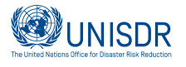

WORKSHOP REPORT
2016 한·일·중 공무원 3국 협력워크숍
2016.6.2-6.3, 강원도 평창, 대한민국
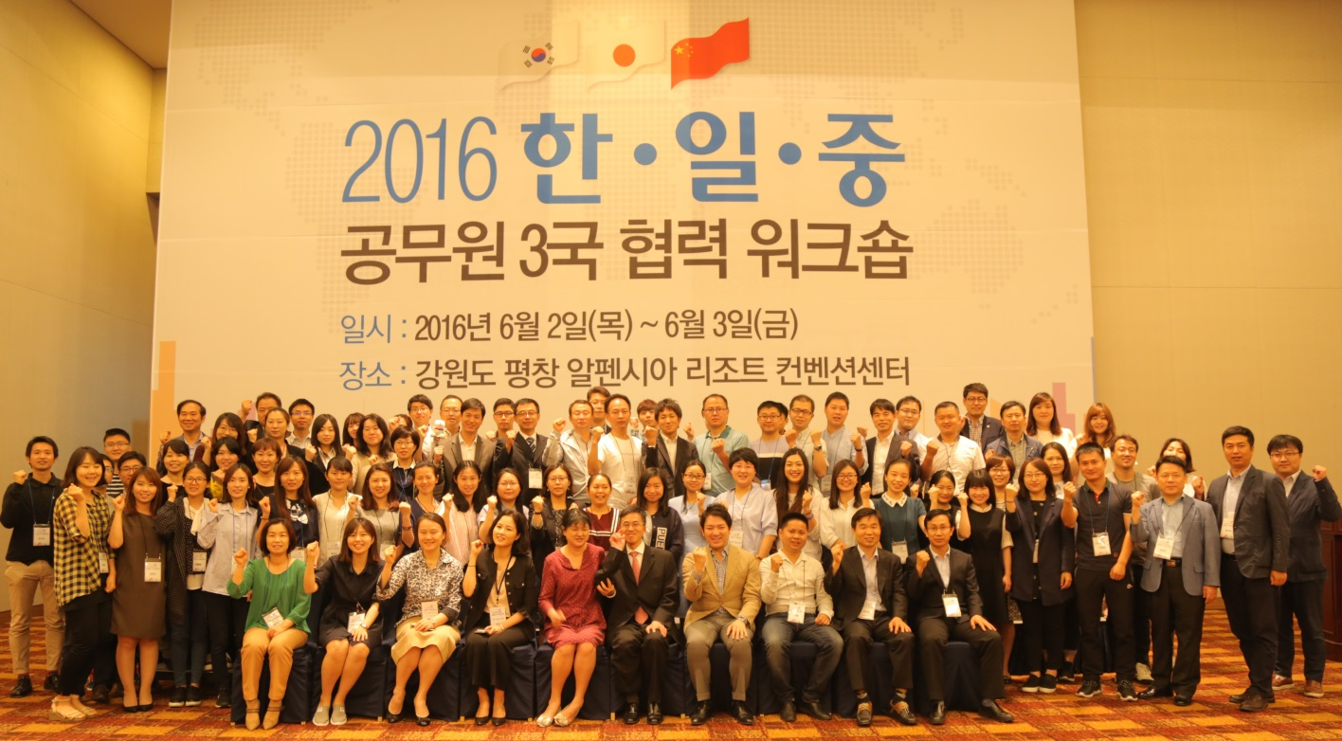
대한민국 외교부는 한·일·중 공무원을 위한 3국협력 워크숍을 개최했다. 이 워크숍은 3국협력에 대한 이해를 높이고, 3국 지방자치단체 차원의 협력발전 방안을 모색하며, 3국 참석자들간의 인적 네트워크 형성을 지원하기위해 마련되었다.

참가자는 국내 파견중인 일본·중국 공무원, 한일중 협력담당 중앙부처 공무원을 포함한 국제협력 업무를 담당하는 한국 공무원, 3국협력사무국(TCS) 및 전국시도지사협의회 관계자등 100여명이 참석하였다.
UNISDR ONEA-GETI 는 발표자로 참석하여, 동북아지역의 재난위험경감의 중요성과 지속가능발전을 위한 17개 목표를 달성하기 위해 센다이강령 이행의 중요성에 대해서 얘기했다.
2015-2030센다이강령은 2015년 3월 18일 일본, 미야기현, 센다이에서 진행된 제3차 유엔 재난경감국제회의에서 채택된 국제적인 정책 합의문이다.
센다이강령은 향후 15년간 달성해야 할 7개 국제목표를 제시한다. 1)국제적 재난사망율의 상당한 감소; 2)재난피해자수의 실질적 감소; 3)GDP대비 경제적손실 감소; 4)병원과 학교를 포함한 기초서비스 및 중요한 사회기반시설이 붕괴되는 재난피해 상당한 감소; 5)2020년까지 국가 및 지역의 재난위험전략을 수립하는 국가의 수 증가; 6)국제협력 강화; 7)복합재난 조기경보시스템 및 재난위험정보와 평가에 접근권 증가.
센다이 재난경감국제회의에 참석한 반기문 UN사무총장은 다음과 같이 말했다.
“우리 모두의 미래를 위해, 전세계 모든 이들이 지속가능발전 경로에 참여해야 하며, 재난위험경감은 이 여정의 첫 시작이다. 재난위험경감은 지속가능발전과 기후변화의 진전을 이룬다.
2015년은 지속가능발전을 위한 국제적 합의를 이룬 중요한 해이다. 유엔 참여국들은 2015년 3월 2015-2030 재난위험경감을 위한 센다이강령(adopted the Sendai Framework for Disaster Risk Reduction 2015-2030)을 시작으로, 2015년 6월 개발자금조달을 위한 아디스합의 (2015 the Addis Agreement on Financing for Development), 2015년 9월 세계를 변화시킬 2030 지속가능발전 아젠다(the 2030 Agenda for Sustainable Development)와 17개의 지속가능 발전목표 그리고 12월 파리기후변화협약(the Paris Agreement on Climate Change)을 채택했다.

Outcomes
참가자들은 재난위험경감을 위한 센다이강령의 목적과 7개 목표, 지속가능발전 개념을 포함한 우선행동순위에 대해 이해하는 기회가 되었다. 또한, 재난위험경감에 대한 글로벌평가보고서(the Global Assessment Report)와 ‘재난위험과 기후변화에 강한 도시만들기 캠페인’ 등 UNISDR자료를 소개받았다.

